В-1
1.Для какой из приведенных ниже моделей рукава легкого платья разработан данный чертеж?
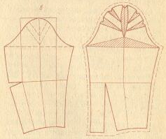

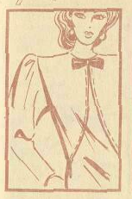
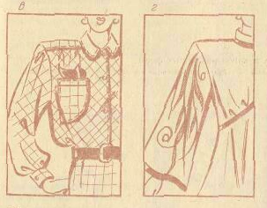
2. Долевая нить в рукаве проходит: а) параллельно низу рукава;
б) параллельно середине рукава;
в) перпендикулярно переднему срезу;

3. Назови срезы рукава:

4. Укажите, на каком чертеже
изображен рукав «Крылышко»:
5. Какие пункты описания модели
не соответствуют эскизу?
- Блуза прямого силуэта.
- Застежка на пуговицах.
- Прорезные карманы.
- Рукава цельнокроеные.

В-2
1.Для какой из приведенных ниже моделей рукава легкого платья разработан данный чертеж?

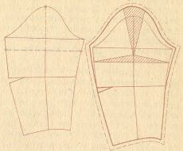

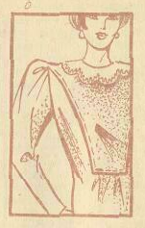
2. Долевая нить в рукаве проходит: а) параллельно низу рукава;
б) параллельно середине рукава;
в) перпендикулярно переднему срезу;
г) перпендикулярно середине рукава.
3. Назови срезы рукава:

4. Укажите, на каком чертеже изображен рукав со складками по всей длине:

5. Какие пункты описания модели
не соответствуют эскизу?
- Блуза приталенного силуэта.
- Застежка на пуговицах.
- Накладные карманы.
- Рукава рубашечные, увеличенная высота оката рукава.

В-3
1.Для какой из приведенных ниже моделей рукава легкого платья разработан данный чертеж?
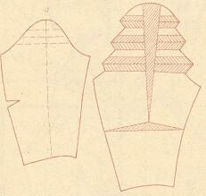

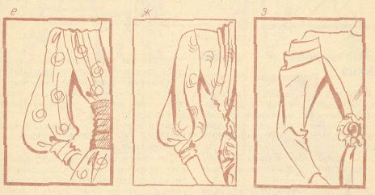
2. Долевая нить в рукаве проходит:

3. Назови срезы рукава:

4.Укажите, на каком чертеже внизу рукава закладываются мягкие складки по линии притачивания манжеты:
5. Какие пункты описания модели 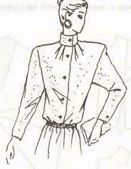
не соответствуют эскизу?
1.Блуза приталенного силуэта.
2.Застежка на пуговицах.
3.Рукава реглан.
4.По окату рукава сборка.

В-4
1.Для какой из приведенных ниже моделей рукава легкого платья разработан данный чертеж?

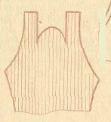

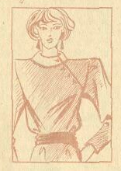
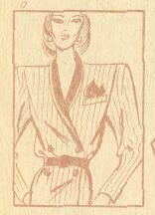
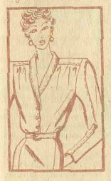

2. Долевая нить в рукаве проходит:

3. Назови срезы рукава:

4. Укажите, на каком чертеже изображен рукав со складками по всей длине:
5. Какие пункты описания модели
не соответствуют эскизу?
- Блуза приталенного силуэта.
- Воротник стойка.
- Накладные карманы.
- Рукава «Фонарик».

